**Les requêtes :**

1. La première correspondait à une étude sur le nombre de participations à des actions de bénévolats mettant en évidence les participations par thématique et par localisation dans le temps. 2

2. En tant que directeur de l’association je veux pouvoir connaître chaque fin de mois la répartition des donations par localisation afin d’avoir un comparatif sur la situation géographique des clients 4

3. En tant que directeur de l’association je veux pouvoir connaître chaque fin de mois l’état des dons afin d’avoir un comparatif sur plusieurs mois 5

4. En tant que directeur de l’association je veux pouvoir connaître chaque fin de mois l’état publications déposées (nombre par types) afin d’avoir un comparatif sur plusieurs mois 6

5. En tant que directeur de l’association je veux pouvoir connaître chaque fin de mois l’état inscriptions aux actions de bénévolat afin d’avoir un comparatif sur la situation géographique des clients par rapport à la localisation des actions 7

# La première correspondait à une étude sur le nombre de participations à des actions de bénévolats mettant en évidence les participations par thématique et par localisation dans le temps.

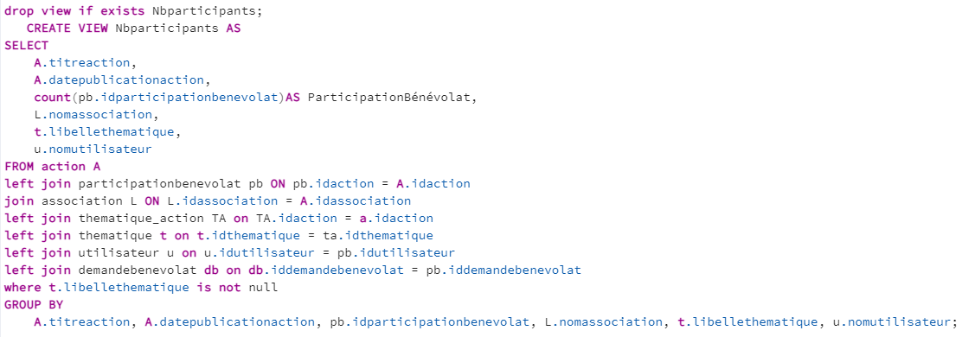  
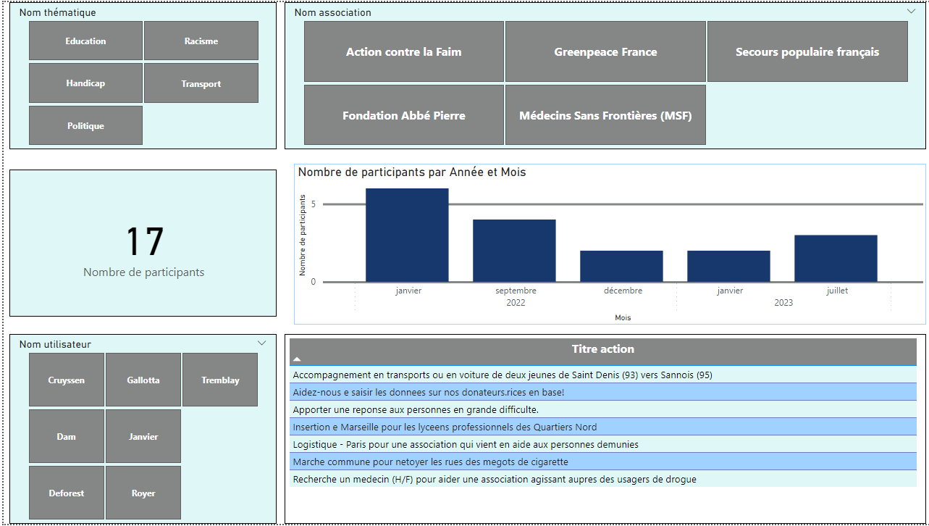

# En tant que directeur de l’association je veux pouvoir connaître chaque fin de mois la répartition des donations par localisation afin d’avoir un comparatif sur la situation géographique des clients

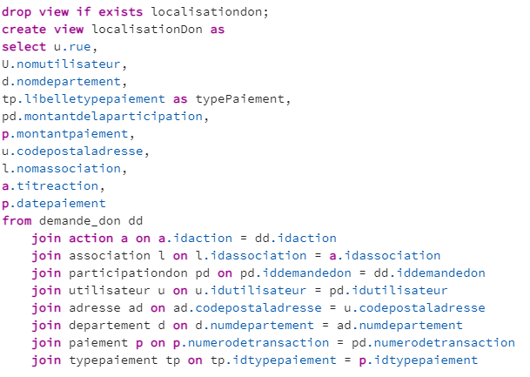

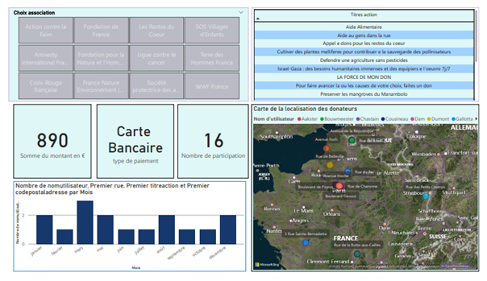

# En tant que directeur de l’association je veux pouvoir connaître chaque fin de mois l’état des dons afin d’avoir un comparatif sur plusieurs mois

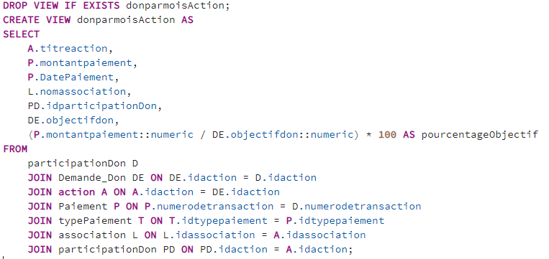

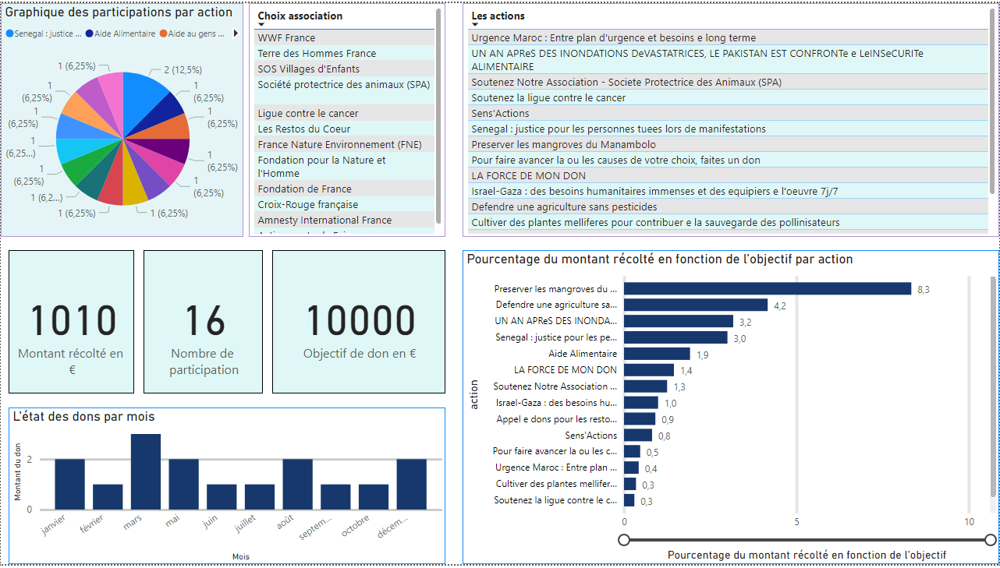

# En tant que directeur de l’association je veux pouvoir connaître chaque fin de mois l’état publications déposées (nombre par types) afin d’avoir un comparatif sur plusieurs mois

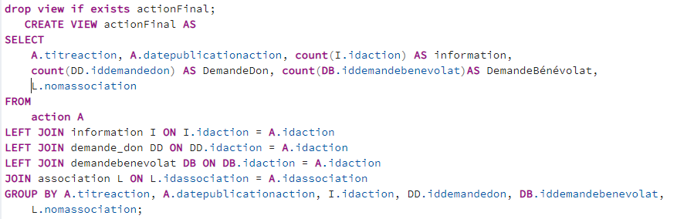

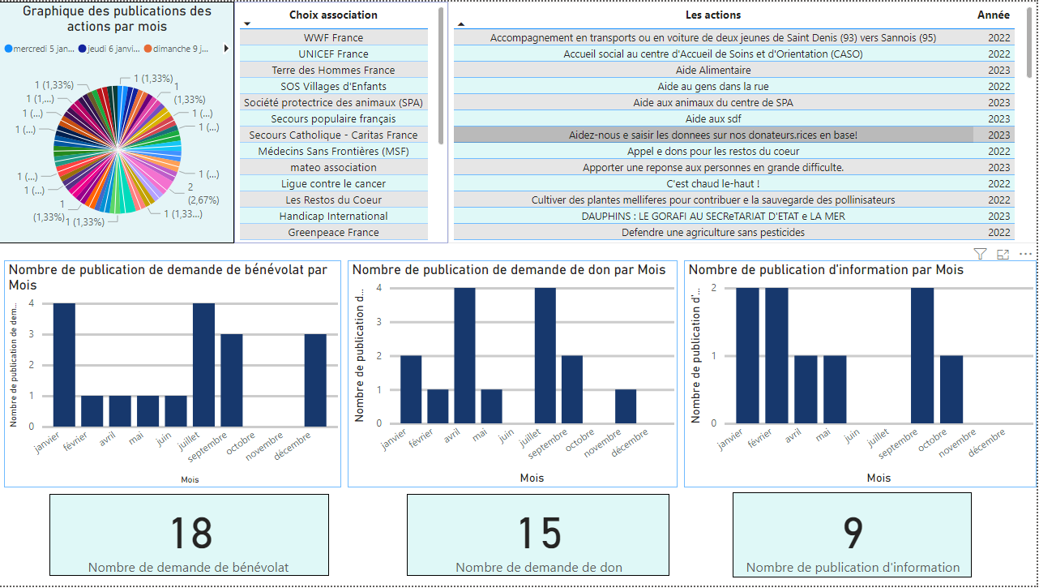

# En tant que directeur de l’association je veux pouvoir connaître chaque fin de mois l’état inscriptions aux actions de bénévolat afin d’avoir un comparatif sur la situation géographique des clients par rapport à la localisation des actions

